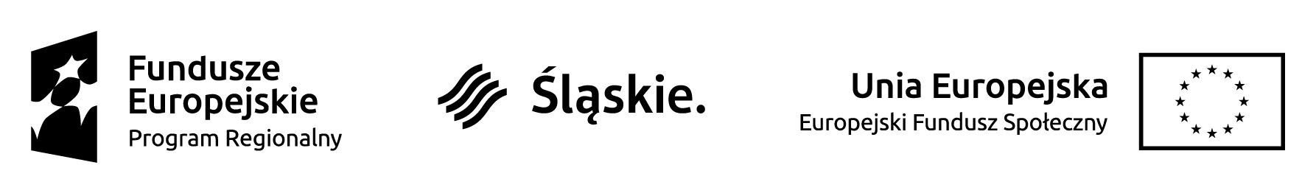

Załącznik nr 2

OŚWIADCZENIE UCZESTNIKA PROJEKTU

W związku z przystąpieniem do projektu pn. „Uczeń w centrum uwagi – bytomski klucz do sukcesu”
oświadczam, że przyjmuję do wiadomości, iż:

- Administratorem moich danych osobowych jest Zarząd Województwa Śląskiego pełniący funkcję Instytucji Zarządzającej Regionalnym Programem Operacyjnym Województwa Śląskiego na lata 2014-2020 (RPO WSL 2014-2020), mający siedzibę przy ul. Ligonia 46, 40-037 Katowice;

- Dane osobowe są przetwarzane wyłącznie w celu realizacji obowiązków związanych z realizacją projektu, w szczególności potwierdzenia kwalifikowalności wydatków, udzielenia wsparcia, monitoringu, ewaluacji, kontroli, audytu i sprawozdawczości oraz działań informacyjno-promocyjnych w ramach RPO WSL 2014-2020;

- Podanie danych przez uczestnika projektu jest dobrowolne, lecz niezbędne do uczestnictwa
w projekcie. Odmowa ich podania jest równoznaczna z brakiem możliwości udzielenia wsparcia
w ramach projektu;

- Dane osobowe są niezbędne dla realizacji Regionalnego Programu Operacyjnego Województwa Śląskiego na lata 2014 – 2020. W odniesieniu do zbioru „Dane uczestników projektów RPO WSL na lata 2014 – 2020” podstawą prawną przetwarzania moich danych osobowych stanowi
art. 23 ust. 1 pkt 2 oraz art. 27 ust. 2 pkt 2 Ustawy z dnia 29 sierpnia 1997 r. o ochronie danych osobowych (t.j. Dz. U. z 2014 r. poz. 1182 z późn. zm.) w powiązaniu z aktami prawnymi w tym:
- Rozporządzeniem Parlamentu Europejskiego i Rady (UE) Nr 1303/2013 z dnia
17 grudnia 2013 r. ustanawiające wspólne przepisy dotyczące Europejskiego Funduszu Rozwoju Regionalnego, Europejskiego Funduszu Społecznego, Funduszu Spójności, Europejskiego Funduszu Rolnego na rzecz Rozwoju Obszarów Wiejskich oraz Europejskiego Funduszu Morskiego i Rybackiego oraz ustanawiające przepisy ogólne dotyczące Europejskiego Funduszu Rozwoju Regionalnego, Europejskiego Funduszu Społecznego, Funduszu Spójności i Europejskiego Funduszu Morskiego i Rybackiego oraz uchylające rozporządzenie Rady (WE) nr 1083/2006,
- Rozporządzeniem Parlamentu Europejskiego i Rady (UE) Nr 1304/2013 z dnia 17 grudnia 2013 r. w sprawie Europejskiego Funduszu Społecznego i uchylające rozporządzenie Rady (WE) nr 1081/2006,
- Ustawą z dnia 11 lipca 2014 r. o zasadach realizacji programów w zakresie polityki spójności finansowanych w perspektywie finansowej 2014–2020 (t.j. Dz. U z 2014 r. poz. 1146 z późn. zm.).

- Moje dane osobowe zostały powierzone do przetwarzania Beneficjentowi realizującemu projekt - BYTOMSKI OŚRODEK EDUKACJI, 41-902 BYTOM, UL. ŻEROMSKIEGO 42

- Moje dane osobowe mogą zostać powierzone do przetwarzania podmiotom realizującym badania ewaluacyjne lub inne działania związane z realizacją Regionalnego Programu Operacyjnego Województwa Śląskiego na lata 2014 - 2020 na zlecenie Instytucji Koordynującej, Instytucji Zarządzającej, Instytucji Pośredniczącej lub Beneficjenta;

- Moje dane osobowe nie będą przekazywane podmiotom innym, niż upoważnione na podstawie przepisów prawa. Dane będą także przekazywane do Centralnego Systemu Teleinformatycznego prowadzonego przez Ministerstwo Infrastruktury i Rozwoju, ul. Wspólna 2/4 00-926 Warszawa;

- Mam prawo dostępu do treści swoich danych i ich poprawiania.

…..………………………….…………………… | ……………………………………………………………
MIEJSCOWOŚĆ I DATA | CZYTELNY PODPIS UCZESTNIKA PROJEKTU*

*W przypadku deklaracji uczestnictwa osoby małoletniej oświadczenie powinno zostać podpisane przez jej prawnego opiekuna.

